LES DECHETS UN PROBLEME INTERNATIONAL

Un projet international a réfléchi au problème des déchets et des solutions qui existent pour mieux les gérer

Sous le théme du projet " Zéro Déchets", nous avons organisé un échange culturel entre 24 jeunes du lycée Joliot curie à Aubagne, du lycée Ahmed Al Hansali à Tanger, et du lycée Best Sabel à Berlin. Cet échange été organisé par le CFB ( Centre Français de Berlin ), l’association UTC ( Une Terre Culturelle) de Marseille, et l’ AESVT ( Association des Enseignants des Sciences de la Vie et de Terre ), financé par "OFAJ" et "Erasmus+", encadré par trois professeurs Bilal Al Ajjouri, Laurent Saint-jours et Rüdiger Weisskrichen, ainsi que trois animateurs associatifs.
Cet échange s'est organisé en trois phases. La première à Tanger, où nous avons visité la décharge de la ville encore en activité et qui doit être déplacée et modernisée. Elle est vraiment devenue dangereuse pour l’environnement mais aussi pour les populations qui vivent à proximité, à cause de l'augmentation de la fumée issue de la méthanisation des déchets et des fuites des lixiviats qui polluent les nappes phréatiques mais aussi la mer qui est à proximité.

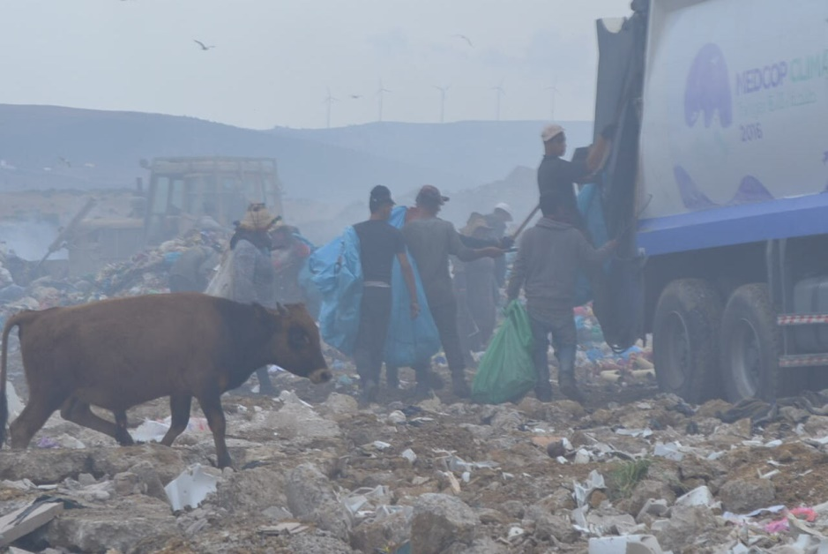Image de la décharge de Tanger et de ses chiffonniers 2017 | Quand on a visité cette décharge, cela a été un véritable choc pour tous, aussi pour les marocains qui ne savaient pas que cela existait si près de chez eux. Il y avait même des animaux qui se nourrissaient dans cette décharge ; des moutons et des vaches.

Mais le Maroc s'engage aussi pour l'environnement par l’éducation. Nous avons visité une école primaire dans laquelle il y a un jardin où ils cultivent des légumes. C'était une surprise de voir qu’ils récupèrent les cartons puis les revendaient et surtout qu’ils ont fabriqué un compost à partir des déchets verts.
Durant la phase 2 celle de Berlin nous avons visité l'usine de recyclage des déchets "ALBA" qui trie les plastiques, les cartons et les papiers d'une manière intelligente en confectionnant des ballots qui sont ensuite revendus, nous avons aussi participé à une campagne de food-sharing en récupérant les denrées alimentaires données par certains restaurants et supermarchés. Ils sont ensuite cuisinés et offerts contre une somme symbolique aux habitants qui en ont besoin.
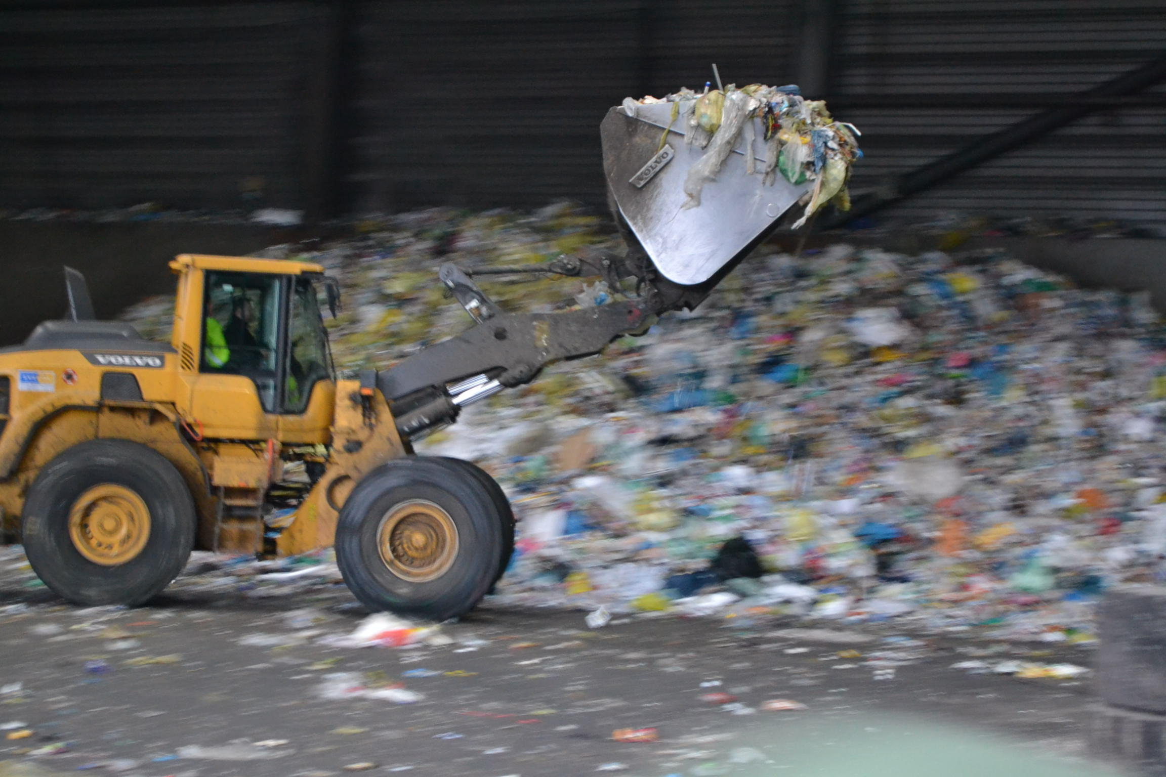
Tri des déchets à la société Alba de Berlin 2017

Dans le dernier échange à Marseille, nous avons visité la station d'extraction de méthane de l’ancienne décharge de La Ciotat. Des tuyaux sont enfouis dans le sol et récupèrent le méthane issu de dégradation des déchets putrescibles pour extraire le méthane et le transformer en énergie électrique et thermique utile pour les habitants. Nous avons aussi visité une station de traitement d'eau qui alimente toute la ville d’Aubagne et de sa région, on nous a expliqué l’origine de l’eau qui vient des Alpes et les différents traitements qui la rende potable. Ensuite nous avons visité la ressourcerie d’Aubagne où l’on nous a présenté ce concept : les déchets solide sont récupérés (les gens les apportent où ils sont récupérés chez les habitants), quand c’est possible ils sont réparés et revendus dans un magasin pour des petits prix.

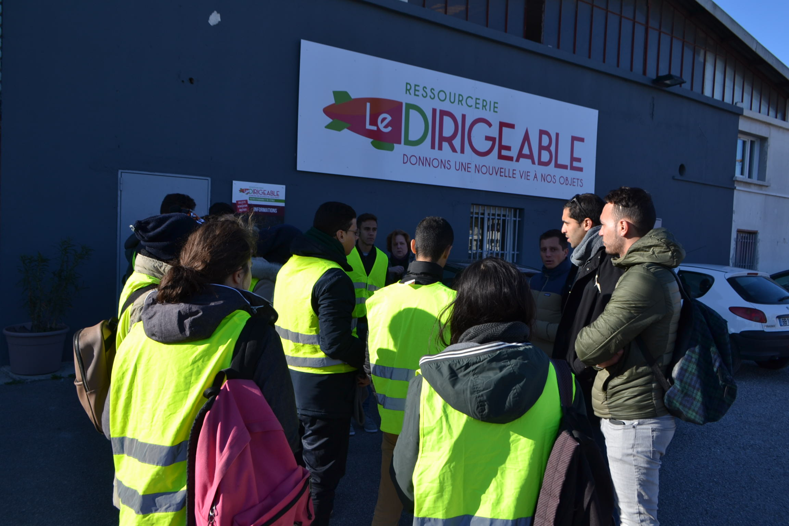
Visite à la ressourcerie d’Aubagne 2018

A Marseille nous avons aussi ramassé les déchets sur l’île du Frioul avec une association et on nous a expliqué l’importance de ne pas jeter les plastiques qui polluent la mer et mettent beaucoup de temps pour se dégrader.
L'objectif principal de cet échange culturel est de diffuser une culture environnementale et de transmettre des nouvelles idées à différents pays et de donner une nouvelle vie aux déchets, et pour voir la valeur du travail collectif, participatif et coopératif pour améliorer notre vie et notre planète.
Pour sauver le monde on doit commencer tôt, c’est le but de cet échange trinational, nous avons appris que le problème des déchets touche tous les pays et toutes les sociétés et que des solutions existent pour mieux les gérer.
C’est surtout le fait que les déchets peuvent être réutilisés comme à la ressourcerie, qu’ils peuvent devenir de l’énergie (méthanisation), être transformés (food sharing) et avoir une valeur économique (centre de tri).
Notre avenir c’est à nous de le construire et, nous, les jeunes nous pouvons rendre le monde meilleur dans un meilleur environnement.

Lili, Paula, Fatima, Mohamed, Rémi

